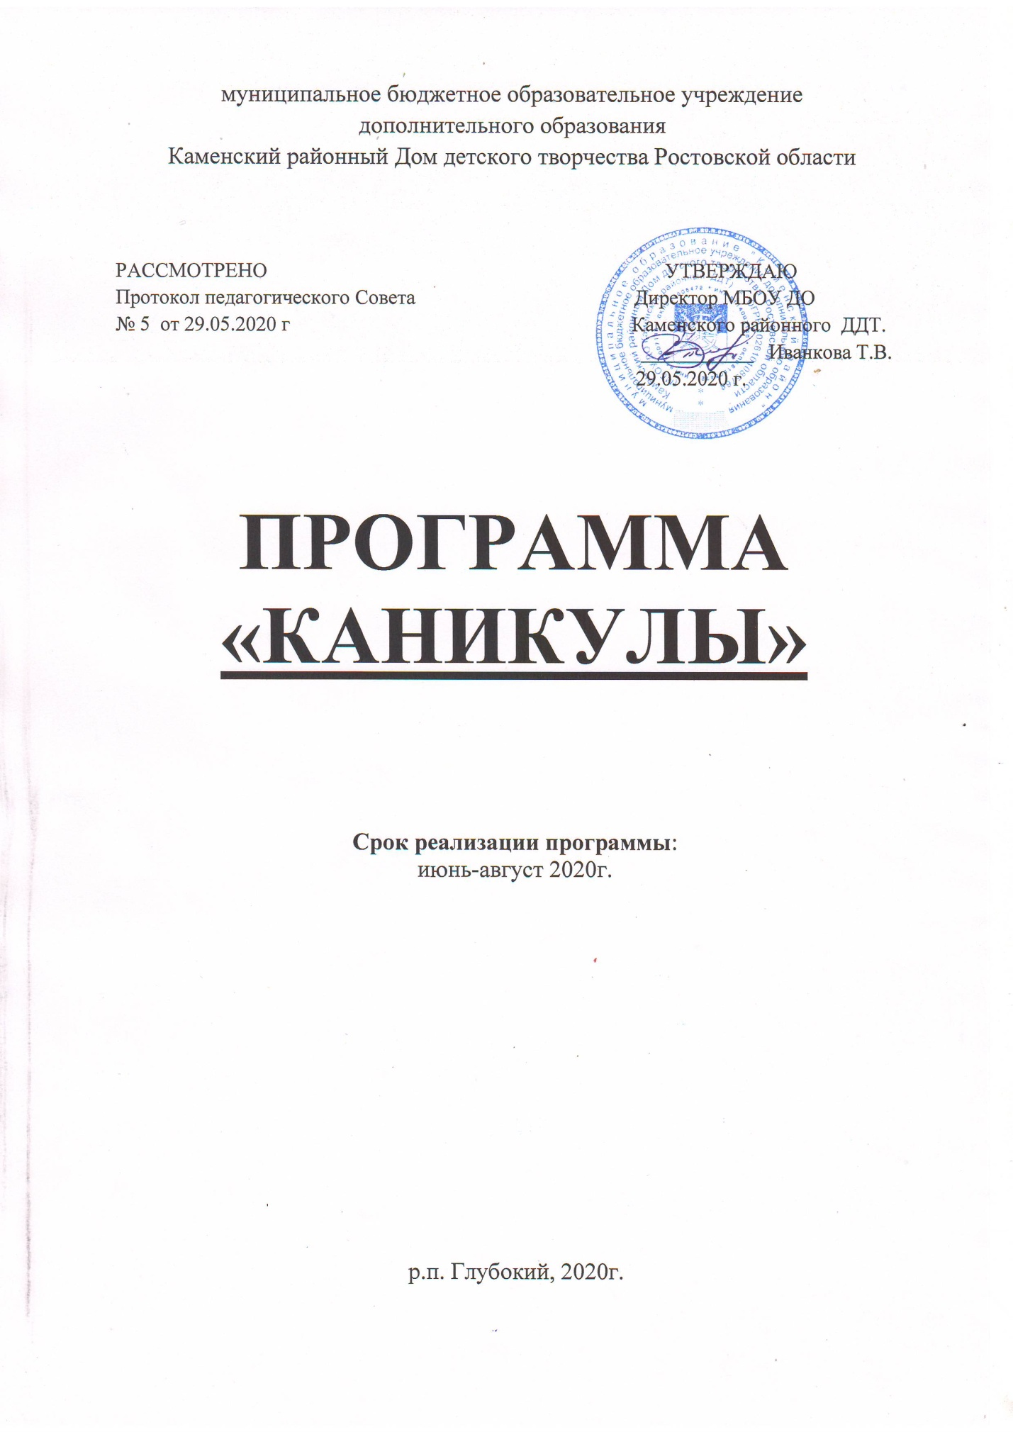

Информационная карта программы

Полное название программы | Программа «Каникулы» МБОУ ДО Каменского районного ДДТ по организации летнего отдыха, оздоровления и занятости детей и подростков.
Цель реализации программы | Цель программы – состоит в том, чтобы способствовать раскрытию духовных, творческих и физических потенциалов личности ребенка путем создания условий ее самореализации с применением дистанционных образовательных технологий в период летних школьных каникул.
Название организации, реализующей программу | МБОУ ДО Каменский районный ДДТ
Адрес организации | 347850, Ростовская область, Каменский район, р.п. Глубокий,  ул. Юбилейная, д.8
Электронный адрес, телефон | e- mail: ddtkamenskogoraiona@mail.ru  Телефон: 8(86365)95-5-67
Формы реализации программы | Игровые программы, конкурсы, досуговые мероприятия и т.п.  с применением дистанционных образовательных технологий.
Направление деятельности программы | Социально-педагогическое, художественно-эстетическое, досуговое
Сроки реализации | Июнь – август 2020 г.
Кадры | Педагоги и методисты Дома детского творчества
Общее количество участников программы | Неограниченное количество
Контингент участников | Дети дошкольного, школьного возраста
Условия участия в программе | Участвовать в программе могут все желающие

Пояснительная записка

Летние каникулы – время отдыха, самая лучшая и незабываемая пора для развития творчества и совершенствования возможностей ребёнка, вовлечение детей в новые социальные связи, удовлетворение индивидуальных интересов и потребностей. Во время летних каникул происходит разрядка накопившейся за год напряженности, восстановление израсходованных сил, здоровья, развитие творческого потенциала. В то же время встаёт вопрос о том, как отвлечь ребенка от влияния улицы летом.
С учетом требований к летнему отдыху детей и подростков, с учетом возможной необходимости проведения мероприятий с использованием дистанционных образовательных технологий, на основании всех необходимых документов была разработана программа по организации летнего отдыха детей и подростков «Каникулы».

Программа «Каникулы»:
- это, прежде всего, стремление педагогического коллектива Дома детского творчества решить проблему свободного времени детей во время летних школьных каникул;
- это возможность организовать для детей полноценный, интересный отдых;
- это попытка выйти на новый уровень развития системы каникулярного досуга детей и подростков.
Данная программа помогает ребенку укрепить свое здоровье, обогатиться знаниями и новыми впечатлениями, формировать активность, обучиться разнообразным умениям и навыкам, используя дистанционные образовательные технологии.
Цель программы состоит в том, чтобы способствовать раскрытию духовных, творческих и физических потенциалов личности ребенка путем создания условий ее самореализации.
Для достижения цели решается следующий комплекс задач:
- Создать благоприятные условия для организованного отдыха детей и подростков.
- Увеличить число детей, охваченных различными формами отдыха и оздоровления.
- Разработать творческие программы: индивидуальные, групповые; сценарии массовых праздников, способствующих творческому самовыражению личности.
- Создать единое воспитательно-образовательное пространство детей, педагогов, способствующее самовыражению личности.

Для наиболее эффективного решения поставленных задач используются следующие принципы:
Принцип креативности (творческого начала) реализуется на основе желаний и возможностей каждого ребенка путем создания ситуации выбора вида деятельности, где он может проявить себя (кружковая деятельность).
Принцип культуросообразности – раскрытие и открытие себя возможно только в определенной среде, не противоречащей природе ребенка.
Принцип целостности педагогического процесса реализуется через создание единого воспитательно-образовательного пространства, единую систему педагогических требований.
Принцип сочетания воспитательных и оздоровительных мероприятий осуществляется путем создания благоприятных условий для физического, социального, интеллектуального и психологического благополучия ребенка.

Программа разработана с учётом следующих законодательных нормативно-правовых документов:

- Конвенция о правах ребёнка (одобрена Генеральной Ассамблеей ООН);
- Конституцией РФ;
- Законом РФ «Об образовании»;

Данная программа включает в себя разноплановую деятельность, объединяет различные направления оздоровления, отдыха и воспитания детей с применением дистанционных образовательных технологий.
По продолжительности программа является краткосрочной, т. е. реализуется в течение трех летних месяцев.
Участники программы:
- дети дошкольного и школьного возраста;
- педагоги ДДТ,
- методисты ДДТ;
- родители, как основные партнеры педагогического процесса.
Механизм реализации программы:
- Подготовительный этап.
- Разработка программы «Каникулы» методистами, консультирование педагогов; разработка новых досуговых, познавательных, игровых и др. программ с применением дистанционных образовательных технологий;
- корректировка педагогами дополнительного образования педагогической деятельности в связи с возможностью проведения мероприятий с применением дистанционных образовательных технологий.
- информирование общественности о проведении мероприятий в официальной группе «МБОУ ДО Каменский районный ДДТ» в популярных социальных сетях: «Одноклассники», «ВКонтакте», «Инстаграм»
https://vk.com/ddt.kamray161

https://ok.ru/group/54805294022657

https://www.instagram.com/ddt_kamray161/

2.Основной этап: организация проведения мероприятий для детей в дистанционной форме:
Программа «Каникулы» реализуется в соответствии с разработанным планом.

3.Заключительный этап: подведение итогов, перспективы, анализ работы.

Рабочий план реализации программы
в официальных группах и сообществах социальных сетей:
«Одноклассники», «ВКонтакте», «Instagram»):

План работы МБОУ ДО Каменского районного ДДТ на июнь
Дата | Название мероприятий | Ответственные
2.06.2020 | Общая тема: «Ура! Каникулы!»
 | «В гостях у сказки» /виртуальная викторина/ | Педагоги дополнительного образования
 | «Игровой калейдоскоп» (подборка тематических головоломок)
5.06.2020 | Общая тема «Мы – за ЗОЖ»
 | «Нарисуй своё здоровье!» /конкурс рисунков/ | Педагоги дополнительного образования
 | «ЗОЖигай» /игровая программа вебинар на базе платформы ZOOM// | Педагог-организатор
9.06.2020 | Общая тема «ПДД»
 | «Весёлый перекрёсток»  подборка тематических головоломок | Педагоги дополнительного образования
«Дорожная азбука»
/познавательная программа-вебинар на базе платформы ZOOM/
 | «Птица счастья» /мастер-класс по ДПИ, ИЗО
12.06.2020 | Общая тема «День России»
 | Виртуальная экскурсия «От древней Руси, до новой России». | Педагог-организатор
 | Викторина «Моя Россия – моя страна!»
 | Флешмоб «Мы – Россияне»
16.06.2020 | Общая тема «Мы-хозяева Земли» (Экология)
 | «ЭКО-лето!» /познавательно-игровая программа-вебинар на базе платформы ZOOM/ | Педагог-организатор  Педагоги дополнительного образования
 | Мастер-класс «Вторая жизнь старым вещам»
 | «Берегите природу» (конкурс поделок)
19.06.2020 | Общая тема «Мы хотим, чтобы помнили…»
 | «Русский солдат – умом и силой богат» /подборка тематических головоломок/ | Педагог-организатор  Педагоги дополнительного образования
 | «Голубь Мира» /Мастер-класс/
 | Виртуальная экскурсия «Великая Победа»
23.06.2020 | Общая тема «Мой вояж»
 | «Мы – весёлые путешественники» (Флешмоб) | Педагог-организатор  Педагоги дополнительного образования
 | «Туристические тропы» /подборка головоломок»
 | Мастер-класс «Головной убор для пляжа»
26.06.2020 | «Экологические головоломки» /познавательно-игровая программа / | Педагог-организатор  Педагоги дополнительного образования
30.06.2020 | «Русская плясовая» /мастер-класс/
 | «Мир народных промыслов» /виртуальная экскурсия

План работы МБОУ ДО Каменского районного ДДТ на июль
Дата проведения | Наименование мероприятия | Ответственный
3.07.2020 | «Точь в точь!» /фотоконкурс/ | Педагог-организатор  Педагоги дополнительного образования
07.07.2020 | «Раз ромашка, два ромашка!» (мастер-класс по изготовлению открытки ко Дню семьи, любви и верности)
10.07.2020 | «Ежели Вы вежливы» /мастер-класс/
14.07.2020 | «Я родом из Донского края...» /познавательно-игровая программа /
17.07.2020 | «Мы любим рисовать» (мастер-класс)
21.07.2020 | Мультвикторина
24.07.2020 | флешмоб-песня «Одна песня на всех!» (Солнечный круг)
28.07.2020 | «Лето на дворе» /конкурс рисунков/
31.07.2020 | «Театральный калейдоскоп» /виртуальная викторина/

План работы МБОУ ДО Каменского районного ДДТ на август
Дата проведения | Наименование мероприятия | Ответственный
04.08.2020 | «Весёлые художники» /мастер-класс | Педагог-организатор  Педагоги дополнительного образования
07.08.2020 | «Я волна!» (виртуальный челлендж-флешмоб)
11.08.2020 | «В мире искусства» /Виртуальная викторина/
14.08.2020 | «Дошкольная академия» /мастер-класс/
18.08.2020 | «Волшебные бусинки» /мастер-класс бисероплетение/
21.08.2020 | «Что такое аквагрим?» /мастер-класс/
25.08.2020 | Подведение итогов квеста, фото-конкурсов

Ожидаемые результаты:

- Увеличение количества детей, охваченных организованными формами отдыха, оздоровления.
- Совершенствование содержания эффективных форм отдыха, оздоровления и занятости детей;
- Увеличение творческой активности детей, уровня саморазвития ребенка в творческой деятельности.
- Обобщение передового опыта, использования эффективных форм работы с детьми в каникулярный период;

Оценка результативности:

1.Мониторинг удовлетворенности участием в программе детей и родителей;

